بسم الله الرّحمن الرّحیم

به ابتکار سازمان فرهنگ و ارتباطات اسلامی جایزۀ جهانی اربعین با هدف اشاعۀ فرهنگ مقاومت و عاشورا و نمایش جلوههای دلدادگی به حضرت سیدالشهداء (علیه السلام) در سطح بین المللی برگزار میشود. تا کنون با تلاش این سازمان و با عنایات حضرت اباعبدالله الحسین (علیه السلام) پنج دوره از این جایزه برگزار شده که بحمدالله هر دوره با استقبالی بیش از ادوار گذشته همراه بوده است. اینک در آستانه آیین اختتامیۀ پنجمین دورۀ این جایزۀ هنری بینالمللی و افتتاحیۀ ششمین دورۀ آن هستیم که مراسم اختتامیه روز نهم مهرماه برگزار می گردد.
مبنای برگزاری جایزۀ جهانی اربعین ارائه تصویری صحیح از حرکت پرشکوه و عظیم مردمی برای مخاطبان بین المللی با استفاده از زبان هنر است. ایفاگران نقش اصلی در این رویداد نیز دلدادگان سرور و سالار شهیدان از سراسر جهان هستند که با ارسال آثار هنری خود در قالبهای عکس، فیلم و سفرنامه که حاصل حضور در جمع شیفتگان امام حسین (علیه السلام) در پیادهروی اربعین میباشند در این رویداد شرکت میکنند. بستر اصلی برگزاری جایزۀ جهانی اربعین نیز امکانات فضای مجازی و ابزارهای ارتباطی نوین هستند که جماعتسپاری را محقق میکنند و مشارکت جهانی را تسهیل مینمایند.
مهمترین دستاورد برگزاری رویداد فرهنگی – دینی فراملی و بینالمللی جایزۀ جهانی اربعین، جذب مشارکت خیل کثیری از راهپیمایان اربعین حسینی از اقصی نقاط جهان و روایت نفوذ معنوی و فرهنگی قیام عاشورا در جای جای این کرۀ خاکی از زبان عشّاق ابا عبدالله الحسین (علیه السلام) میباشد.
هر سال برای اجرای احسن این برنامه و اطلاعرسانی آن اقدامات گوناگونی نظیر طراحی و چاپ و انتشار پوسترهای چند زبانۀ فراخوان، اختتامیه و بروشور قوانین، تولید تیزرهایی برای اطلاعرسانی آغاز و پایان جایزۀ جهانی اربعین و پخش آنها در رسانههای بینالمللی، ارتباط و تعامل مستمر با مخاطبین جهانی بر بستر شبکههای اجتماعی و نهایتاً اطلاعرسانی کلیۀ اخبار و رویدادها از طریق سایت رسمی این جایزه به نشانی www.IntlArbaeen.com به انجام میرسد.
موزۀ امام علی علیه السلام، خانۀ هنرمندان ایران و فرهنگستان هنر میزبان سه دورۀ نخست آیین اختتامیۀ این جایزۀ فراملی بودهاند. اختتامیۀ چهارمین دورۀ این رویداد در مجتمع امام خمینی (ره) و در حسینیۀ الزهراء (س) منعقد گردید.
مراسم اختتاميه چهارمين دوره جایزه جهانی اربعین ، اول آبان ماه در حسینیه الزهرا (س) سازمان فرهنگ و ارتباطات اسلامی با برپایی نمایشگاهی برگرفته از آثار برگزیدگان با موضوع راهپیمایی عظیم اربعین حسینی و جلوه‌های ماندگار زیارت اباعبدالله الحسین (ع) و صحنه‌های دلدادگی و ابراز ارادت به آن حضرت در ایام اربعین برگزار گردید.
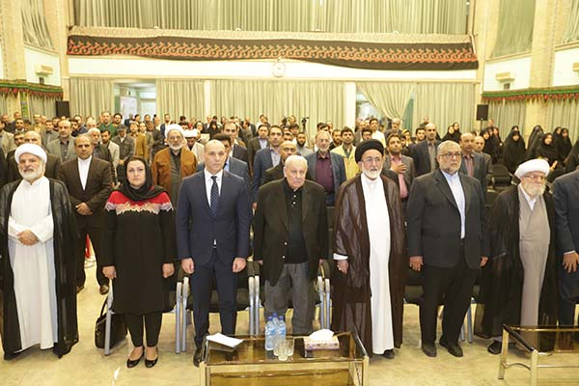
آیین اختتامیه چهارمین دوره جایزه جهانی اربعین با قرائت بیانیه آن توسط دبیر این رویداد و سخنرانی معاون محترم همکاریهای علمی و فرهنگی، ریاست محترم سازمان فرهنگ و ارتباطات اسلامی و میهمان ویژه جناب آقای قاضی عسکر نماینده ولی فقیه و سرپرست حجاج ایرانی و افتتاح و بازدید از نمایشگاه آثار برتر به کار خود پایان داد.
دراین بیانیه که بر ضرورت تداوم برگزاری این جایزه درسال‌های آتی تأکید شده، آمده است: «کربلا امروز مقصد آزادگان جهان و اربعین هر سال، موسم رهسپاری میلیون‌ها عاشق دلباخته از جای جای این کره خاکی نمایش شور شیدایی است. عاشقان دلباخته طی طریق کرده و با پای پیاده با کاروانیان تربت پاک رهسپار دیار عشق می‌شوند تا با سرور آزادگان حسین بن علی (ع) پیمان ببندند.
کلام در بیان این شور شیدایی عاجز است، شاید زبان هنری با بیانی تازه دلدادگی‌های و رویدادهای این راهپیمایی عظیم را ثبت و با ترسیم تصویری در قالب فیلم و عکس و سفرنامه روایتی در خورشان ارائه کند. امید است که هنرمندان معاصر در سراسر جهان بتوانند از این رهگذر توشه‌ایی زیبا تهیه و ارائه کند.
افزایش حضور هنرمندان در مقایسه با سال اول در بخش عکس 5 برابر در فیلم از دوره دوم تا دور چهارم سه برابر و در بخش سفرنامه با ارزیابی داوران بسیار خوب و در خور تحسین است و حضور و استقبال کشورها در مقایسه با دوره اول رشد سه برابری را شاهد هستیم.
داوران بخش عکس مرکب از افشین بختیار، رسول اولیازاده و امیرعلی جوادیان؛ هیات داوران بخش فیلم مرکب از جواد رمضان نژاد، سلیم غفوری و امیر رضازاده؛ هیات داوران بخش سفرنامه غلامعلی رجایی، گلعلی بابایی و هادی عسگری بودند.
این داوران طی جلسات مکرر با معاون محترم همکاریهای علمی و فرهنگی پیشرفت کار و روند داوری ها را گزارش می دادند.
در ادامه این آیین اختتامیه، رييس سازمان فرهنگ و ارتباطات اسلامي، جناب آقای دکتر ابراهیمی ترکمان طی سخنانی بیان داشت: تمام شخصیت‌های آزاده جهان به قیام امام حسین(ع) توجه می‌کنند؛ چون امام حسین(ع) برای احقاق حق تلاش کرد تا بندگان خدا را از جهالت و حیرت ضلالت و گمراهی، نجات دهد.
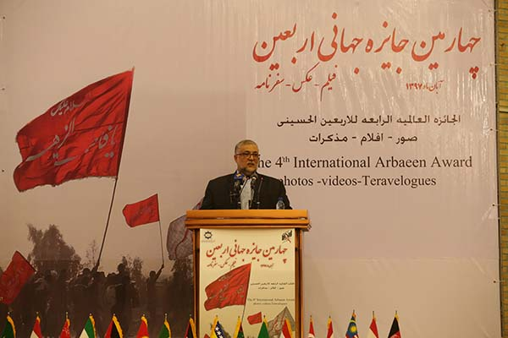
رییس سازمان فرهنگ و ارتباطات اسلامی در سخنان خود در آیین پایانی چهارمین جایزه جهانی اربعین، با بیان اینکه امام حسین(ع) شخصیت بی‌بدیلی در تاریخ اسلام و تشیع است، گفت: موضوع اربعین، موضوع عجیبی است؛ از این جهت که هم علت ایجاد حادثه عاشورا خداوند متعال بوده و هم علت باقی ماندن آن خداوند است. خیلی از حوادث در طول تاریخ اتفاق می‌افتد و بشر ممکن است که در ایجاد آن تأثیر داشته باشد ولی در ابقای آن تأثیر ندارد.
وی افزود: برای نمونه بزرگان و علمای ما کتاب‌ های مهمی را نوشته‌‌اند؛ اما آنها امروز وجود ندارند ولی کتابشان هنوز هست. اما علت باقی ماندن حادثه کربلا و حادثه اربعین خداوند متعال است که آن را از طریق عشقی که در قلوب مؤمنین ایجاد کرده است، نگهداشته است.
عضو شوراي عالي انقلاب فرهنگي ادامه داد: تمام شخصیت‌های آزاده جهان به قیام امام حسین(ع) توجه و عنايت می‌کنند؛ چون امام حسین(ع) برای احقاق حق تلاش کرد تا بندگان خدا را از جهالت و حیرت ضلالت و گمراهی، نجات دهد.
ابراهيمي‌تركمان در بخش ديگري از سخنانش اظهار كرد: اين گردهمايي به مناسبت چهارمين دور جایزه جهاني اربعین است كه در آثاري كه با احساسات تمام ثبت شده‌اند و با احساسات انسان کار دارد، به نمايش گذاشته مي‌شود.
رييس سازمان فرهنگ و ارتباطات اسلامي همچنين گفت: برگزاري اين جايزه از سوي سازمان فرهنگ و ارتباطات اسلامي برای این است که ما هم سهمی در بزرگداشت عظمت امام حسین(ع) داشته باشیم و خوشبختانه امروز آثاری که به این سوگواره رسیده آثار ارزشمندی هستند.
ابوذر ابراهيمي‌تركمان سخنان خود در اين آيين را با تقدیر از مردم عراق در پذیرایی از زوار اربعين حسيني و خلق صحنه‌های ماندگار در راهپیمایی اربعین به اتمام رساند.
سپس حجت‌الاسلام قاضي‌‌عسكر نماینده ولی فقیه و سرپرست حجاج ایرانی ضمن اشاره به اهميت ثبت حماسه و شور و محبت موجود در راهپيمايي اربعين گفت: زيارت اربعين نباید جنبه سیاحتی پیدا کند و هدفمند بودن مسأله اربعین باید برای همه روشن و تبیین شود. امروز یکی از جلوه‌های اربعين حسيني را در همایش عظيم پياده‌روي اربعين مشاهده مي‌كنيم و البته هنوز هم بسیاری از صحنه‌هاي مربوط به اين شور، برای ما مغفول است و نتوانسته‌ایم آن را به تصویر بکشیم.
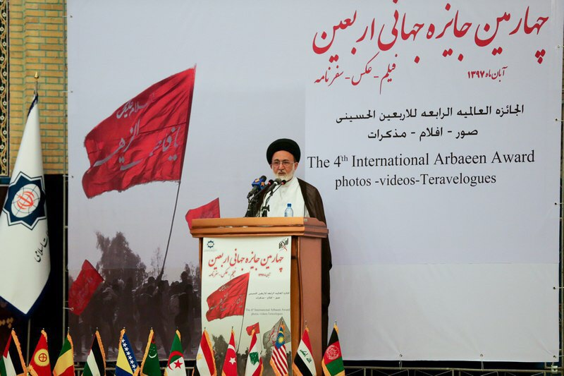
وي در ادامه تأكيد كرد: اربعین برای ما از اهمیت ویژه‌ای برخوردار است؛ چون حماسه حسینی به گونه‌ای است که می‌تواند که همه آزادی‌خواهان جهان را بدون نگاه به مذهب و دین و آیین در مبارزه ضد ظلم متحد کند، کما اینکه امروز همه کسانی كه در راهپیمایی اربعین حضور می‌بایند مسلمان نیستند و در ميان آنها مسیحیان و ایزدی‌ها و یهودی‌ها هم در اين راهپيمايي شرك مي‌كنند. این جلوه زیبا آنها را شیفته کرده و در این پیاده‌روی حضور می‌یابند.
ایشان افزوند: شعارهایی كه در روضه عاشورا مطرح می‌شود، شعارهای همه‌پسند است و وجدان‌ها با اين شعارها بیدار می‌شود. از جمله شعار عدم ذلت‌پذیری كه در همه جای دنیا قابل ارایه است. اینها شعارهایي است که همه مظلومان جهان می‌توانند به آن ملتزم باشند و به دنبال آن حركت کنند.
وي ادامه داد: محور اصلی پيروي از اين شعارها، علاقمندان به اهل بیت(ع) هستند؛ ولی اهل سنت عراق هم در این حرکت بزرگ و شورآفرین بسیار سهیم‌اند. در راهپيمايي اربعين تضادی بین افراد نیست و باید تلاش کرد که با استفاده از اين ظرفيت، این حماسه را توسعه دهيم و اهداف امام حسین(ع) را در اربعین محقق بسازیم.
نماینده ولی فقیه و سرپرست حجاج ایرانی تأكيد كرد: قضیه اربعین به ‌گونه‌اي است که جدای از مسأله ثواب‌خواهی، می‌تواند انگیزه مردم را در مقابله با ظلم و ستم بیشتر کند. در پیشینه اربعین و در طول تاريخ، دلایل مخالفت با پیاده‌روی اربعین و زيارت بارگاه امام حسين(ع) این بود که به دليلي براي مقابله و مبارزه با ظلم و ستم تبديل نشود. اما حالا می‌بینیم که میلیون‌ها انسان مشتاق با عشق و علاقه و براي ایجاد جبهه متحد برای ایستادگی مقابل ظالمان دنیا، به زيارت اربعين می‌آیند و این وحدت برای ما خیلی مهم است.
ایشان در ادامه سخنانش با تأكيد بر اينكه باید روی اهداف اربعین بیشتر تکیه کنیم و از کارهایی که موجب می‌شود ما را از رسیدن به اهداف بازبدارد، اجتناب کنيم، افزود: زيارت اربعين نباید جنبه سیاحتی پیدا کند و هدفمند بودن مسأله اربعین باید برای همه روشن و تبیین شود.
جناب آقای قاضي‌عسكر در پايان سخنانشان بيان كردند: راهپيمايي اربعین جلوه‌های بسیار زیبایی دارد که اگر این جلوه‌ها را با آن اهدافی که مشخص شده توسعه دهیم، سال‌های آینده هم جمعیت بییشتری و هم جلوه‌های بیشتري خواهد داشت.
آثار دریافتی از کشورهای عراق، بوسنی، پاکستان، هند، افغانستان، ایتالیا، استرالیا، آذربایجان و ترکیه به عنوان آثار برگزیده انتخاب شدند.
برندگان برتر :
عکس :
احمد عبدالامیر – عراق، یاسمین مردان - بوسنی و هرزگوین، محمد ایلیا – هند، مهدی مؤمنی – پاکستان و معصومه گره گوش - ترکیه
فیلم:
عراق،معصومه احمدی - افغانستان ، نورالدین میر جوادف - جمهور آذربایجان
سفرنامه:
سباستیانو کاپوتو – ایتالیا، محمد حنیف بیسمی – استرالیا، فوزیه بیسمی – استرالیا، جمیله خزاعی – عراق،نرگس فیضی – افغانستان و احمد بهشتی - افغانستان
و معصومه احمدی، احمد بهشتی و امیر حسین کمالی از ایران به عنوان نفرات برتر این دور از جایزه جهانی تجلیل شدند.
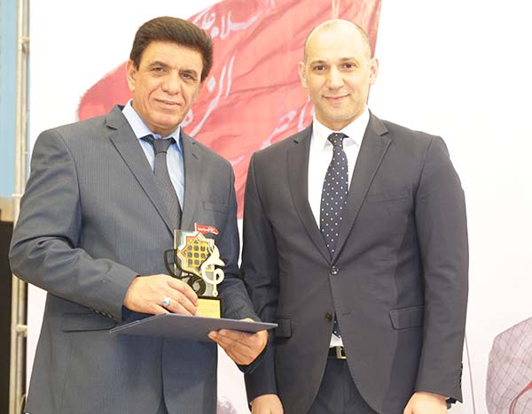 | 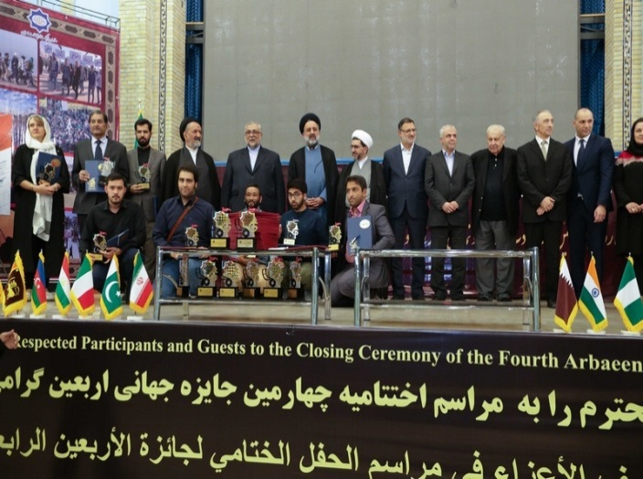
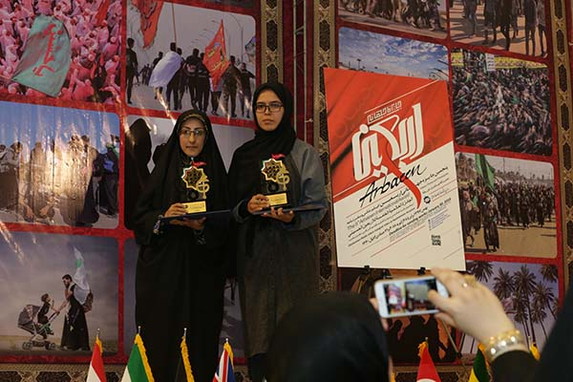 | 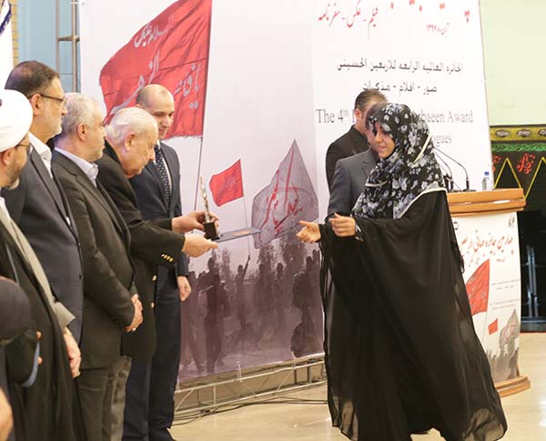

رونمایی از فراخوان پنجمین دوره جايزه جهانی اربعین
همزمان با آیین اختتاميه چهارمين دوره جايزه جهانی اربعین از فراخوان پنجمين دور اين رویداد هنری، فرهنگی و دینی بینالمللی نیز رونمایی گردید. این مراسم با حضور شخصیت‌های فرهنگی، دینی از جمله حضرت آیت الله تسخیری، مشاور مقام معظم رهبری در امور بینالملل، حمید محمدی، رئیس سازمان حج و زیارت، اوحدی، رئیس سازمان فرهنگی و هنری شهرداری تهران، حجت الاسلام و المسلمین کریمیان، رئیس اتحادیۀ رادیو و تلویزیونهای اسلامی، حجت الاسلام و المسلمین موسوی مقدم، قائم مقام سازمان صدا و سیما، و جمعی از سفرا و نمایندگان فرهنگی کشورهای خارجی در ایران و دانشجویان خارجی شاغل به تحصیل در کشورمان در محل سازمان فرهنگ و ارتباطات اسلامی حضور داشتند.
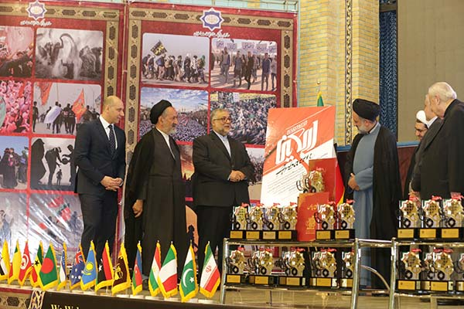

آمار شرکتکنندگان در جایزۀ جهانی اربعین
استقبال از جایزۀ جهانی اربعین دوره به دوره افزایش یافته است. در دورۀ چهارم این رویداد بینالمللی نیز با اقدامات انجام شده برای جذب مخاطبین، به ویژه در فضای مجازی، استقبال نسبت به دورههای قبل چشمگیرتر شده است.
جدول : آمار شرکتکنندگان ادوار مختلف جایزۀ جهانی اربعین
دورههای جایزۀ جهانی اربعین | شرکتکنندگان بخش عکس | شرکتکنندگان بخش فیلم | شرکتکنندگان بخش سفرنامه
دورۀ اول | 1250 اثر از 146 هنرمند از ده کشور | این دوره بخش فیلم نداشته است. | این دوره بخش سفرنامه نداشته است.
دورۀ دوم | 2022 اثر در قالب 1579 تک عکس و 443 مجموعه عکس از 10 کشور | 53 اثر از 15 کشور | این دوره بخش سفرنامه نداشته است.
دورۀ سوم | 2585 اثر در قالب 1825 تک عکس و 561 مجموعه عکس از 15 کشور | 88 اثر از 18کشور | این دوره بخش سفرنامه نداشته است.
دورۀ چهارم | 5127 اثر | 173 اثر | 215 اثر در مجموع 20 کشور در دوره چهارم شرکت کردند

